Naše potřeby
- člověk má představu, že neustále něco potřebuje: nové oblečení, nový mobilní telefon aj.
- ale jsou věci, které člověk v životě opravdu potřebuje, které to jsou?
Co chceme? Co potřebujeme?

Které věci potřebuješ ke svému životu?

Věci uspokojují naše potřeby – potřebu odpočinku, tepla, bavit se, aj.
Potřeby můžeme rozdělit do tzv. pyramidy potřeb – Maslowova pyramida
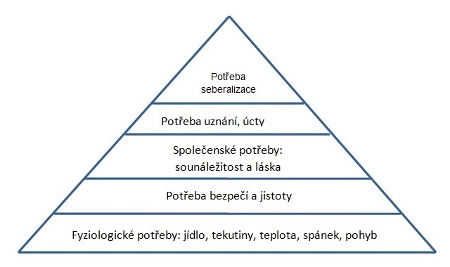
Potřeby
- ty, které jsou nezbytné pro zachování našeho života = základní (primární nebo biologické) a jsou základem pyramidy
- další potřeby jsou spjaté se začleněním člověka do společnosti - př. potřeba být s druhými lidmi, potřeba poznání, dosahování výkonu nebo potřeba smyslu života

Pokud nejsou naše nároky splněny, můžeme být nespokojeni, ale nežijme v chudobě nebo bídě – to je, v případě, že nejsou uspokojovány naše základní potřeby.
Které skupiny lidí žijí v chudobě? Zkus na internetu najít alespoň 3 státy, v kterých mají lidé problémy s uspokojením základních potřeb?
Liší se potřeby dětí ve státech, které jsou vyspělé a které jsou méně vyspělé? Proč?

Některé potřeby můžeme uspokojit vlastní činností, např. spánkem nebo můžeme využít činnosti jiných lidí.
Předmětům, které uspokojují lidské potřeby, říkáme statky, např. rohlík, deka, postel, limonáda
Činnostem, které uspokojují lidské potřeby, říkáme služby, např. kadeřnice – stříhání vlasů, lékař - ošetření, truhlář – výroba nábytku
Většinu statků a služeb získáváme směnou za peníze.
Peníze a jejich funkce: 1. prostředek směny, 2. měřítko hodnot zboží a služeb – vyjádřena cena, 3. uchovatel hodnot – můžu si něco koupit hned nebo potom.
Jakou podobu mohou mít peníze?
Které potřeby nelze uspokojit pomocí peněz?

